Ein Bild, das Text, ClipArt enthält.

Wir sind Inhaber eines Onlineshops und wollen zielgruppengerechte Werbung für unsere Kunden anzeigen. Dazu benötigen wir **Musterkunden**, die repräsentativ für eine Gruppe von Kunden stehen.

Die Kunden lassen sich an ihrem durchschnittlichen Warenkorbwert und der Anzahl ihrer Einkäufe charakterisieren. Diese Werte lassen sich dann in ein Koordinatensystem eintragen.

Ihr habt nun **drei Münzen** zur Verfügung. Eure Aufgabe ist es, **jede** dieser Münzen so zu platzieren, dass sie möglichst nah an vielen anderen Kunden ist. Die Münze stellt einen Musterkunden für eine Kundengruppe dar. Jeder Kunde im Umkreis von 4 Feldern vom Musterkunden gibt einen Punkt!

Die **Kundendaten** stehen in Form von Kärtchen mit der Anzahl an Einkäufen und dem durchschnittlichen Warenkorbwert zur Verfügung. Mischt diese Kärtchen und legt sie verdeckt als Stapel neben das Koordinatensystem. Zieht nun immer ein Kärtchen und überlegt euch, wie ihr dieses verarbeitet. Danach legt ihr es wieder verdeckt auf einen Ablagestapel.

Nachdem ihr alle Kärtchen verarbeitet habt, gebt für jeden der drei Musterkunden (Münzen) die Anzahl an Einkäufen und den durchschnittlichen Warenkorbwert an! Welches Angebot könnten wir den verschiedenen Musterkunden unterbreiten?

Euch stehen keine weiteren Hilfsmittel zur Verfügung, insbesondere **keine Stifte** ;).

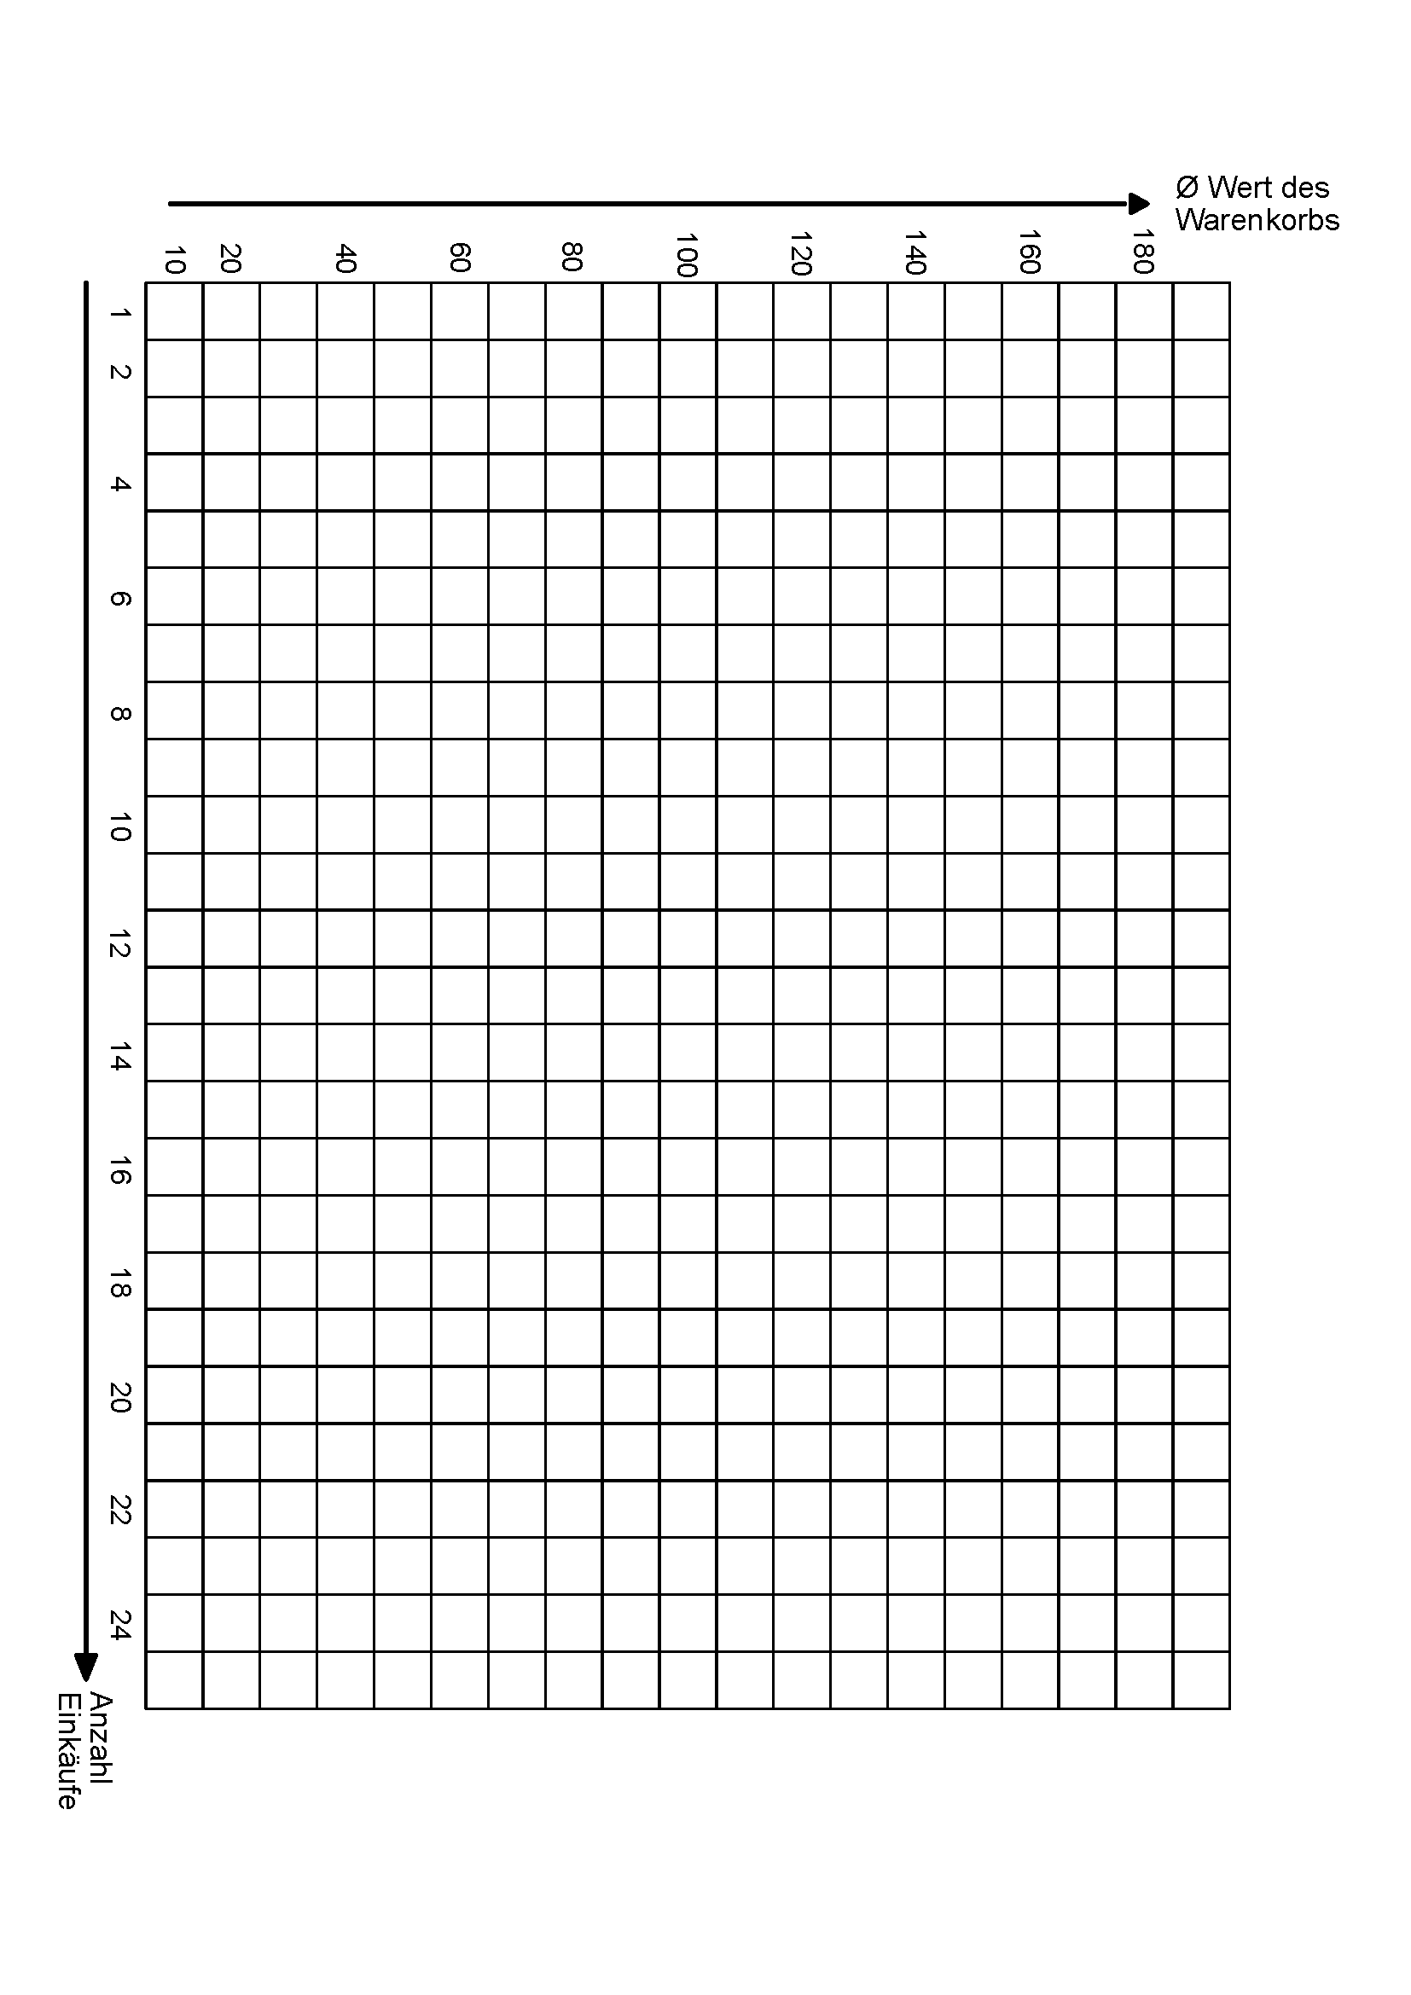

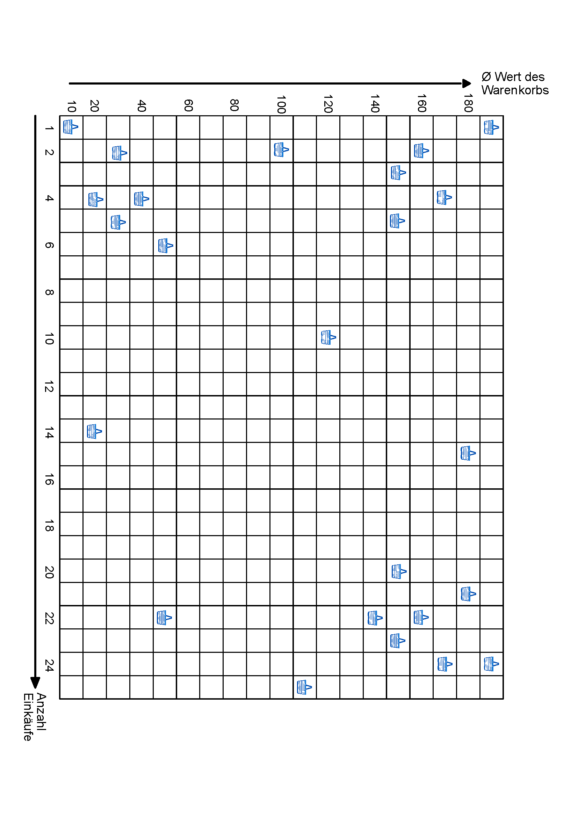Lösung: Empfehlung auf Folie zu drucken.

Ein Bild, das Text, Schrank enthält.
